МИНОБРНАУКИ РОССИИ
Санкт-Петербургский государственный
электротехнический университет
«ЛЭТИ» им. В.И. Ульянова (Ленина)
Кафедра МО ЭВМ

отчет
по лабораторной работе №4
по дисциплине «Построение и анализ алгоритмов»
Тема: Алгоритм Кнута-Морриса-Пратта

Студент гр. 9382 |  | Юрьев С.Ю.
Преподаватель |  | Фирсов М.А.

Санкт-Петербург
2021
Цель работы.
Изучить алгоритм Кнута-Морриса-Пратта для поиска подстроки в тексте. Реализовать соответствующую программу.

Задание.
1:
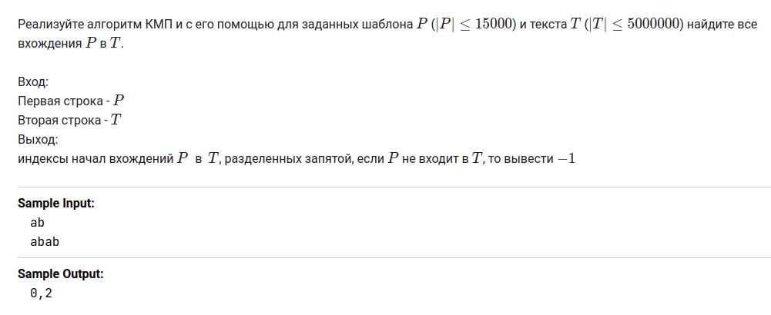
2:
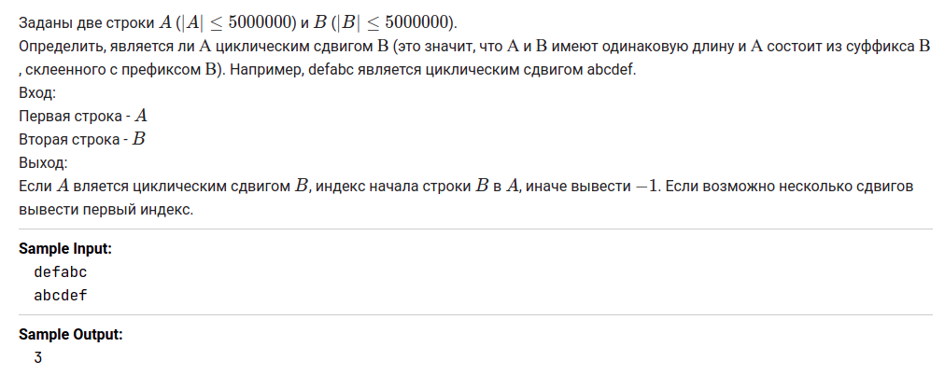

Описание алгоритма.

Вычисление префикс функции:
1) Создается вектор длины n, заполняемый нулями. В нем будут храниться максимальные префикс-суффиксы для различных префиксов строки.
2) Далее следует проверка первой подстроки – ей будет являться подстрока длины 2, тогда сраниваются ее первый и последний символ и если они совпадают, то значение максимального префикса-суффикса для данной подстроки становится равным 1.
3) Далее идет проверка следующей подстроки. Ее максимальный префикс-суффикс может получиться из дополнения уже имеющегося префикса-суффикса. Проверяется следующий за предыдущим максимальным префиксом-суффиксом символ и если он совпадает с последним символом текущей подстроки, то макс. префикс можно увеличить еще на один. Если не совпадает, то рассматриваемый префикс-суффикс для дополнения меняется. Им становится максимальный префикс-суффикс рассмотренного префикса-суффикса. Повторяются аналогичные действия пока не будет найдено совпадение символов (следующего за рассматриваемым префиксом и последним в текущей подстроке), тогда в вектор максимальных префиксов-суффиксов кладется длина рассматриваемого префикса, увеличенного на 1. Или когда рассматриваемый префикс не будет пустым. Если пуст, то при несовпадении первого символа с последним символом данной подстроки длине максимального префикса-суффикса текущей подстроки присваивается 0.
4) В результате получится вектор, состоящий из максимальных префиксов-суффиксов для префиксов исходной строки.
Поиск подстроки:
1) На первом шаге вычисляется префикс-функция подстроки. Заводится переменная, показывающая количество совпавших символов на текущем шаге.
2) Далее идет по циклу проверка символов (следующий за совпавшей части и текущий символ в цикле). Каждый совпавший символ увеличивает длину совпадающей части на 1.
3) В случае несовпадения символов длина совпадающей части становится равной максимальному префикс-суффиксу этой части.
4) Идет повтор 2 и 3го пункта пока длина совпадающей части не станет равна длине подстроки (это значит подстрока нашлась) или когда не закончится цикл, рассматривающий символы(это значит строка не нашлась).

Определение циклического сдвига:
1) Строка 1 будет являться циклическим сдвигом строки 2, если строка 2 будет содержаться в удвоенной строке 1.
2) Запускается алгоритм КМП поиска строки 2 в строке, состоящей из
двух строк 1 и если она находится, значит строка 1 – цикличский сдвиг строки 2.

Описание функций и структур данных.
Для хранения строк использовался класс std::string.

std::vector<int> countPrefixFunction(std::string str) — вычисляет префикс-функцию.
Принимает на вход строку, для которой будет вычисляться префикс функция.
Возвращает вектор из длин максимальных префиксов, являющихся также суффиксами для подстрок полученной строки. Значения индексов в векторе равны длинам подстрок - 1.

std::vector<int> findPatternWithKMP(std::string text, std::string pattern) - находит индексы вхождений подстроки в текст при помощи алгоритма Кнута-Морриса-Пратта.
Принимает на вход:
std::string text — текст, в котором ищется искомый шаблон.
std::string pattern — искомый шаблон.
Возвращает массив индексов вхождений подстроки в тексте. Если подстрока ни разу не входит в текст, то возвращается -1.

void printIndexes(std::vector<int> indexes) - выводит индексы вхождений подстроки.
Принимает на вход массив индексов.

int circularShift(std::string shifted, std::string original) - проверяет, является
ли строка циклическим сдвигом другой.
Принимает на вход:
std::string shifted — сдвинутая строка
std::string original — исходная строка
Возвращает индекс вхождения префикса исходной строки в сдвинутую или -1, если строка не является сдвигом.

void doCircularShiftCheck() - функция-менеджер, которая вызывает другие функции в нужном порядке для выполнения 2-го задания.

void doKMPSearch() - функция-менеджер, которая вызывает другие функции в нужном порядке для выполнения 1-го задания.

Оценка сложности.
Сложность алгоритма Кнута-Морриса-Пратта по времени = О(P+S), где Р — длина шаблона, а S — длина заданного текста.
Сложность алгоритма по памяти = O(P), где Р — длина шаблона.

Тестирование.

Поиск подстроки:

№ п/п | Входные данные | Выходные данные | Комментарий
1 | ab  ababab | 0,2,4 | Простейший пример с 3 вхождениями
2 | ab  abcdefghijklmnopab | 0,16 | Пример с большим размером текста
3 | aa  aaaaaaaaa | 0,1,2,3,4,5,6,7 | Наслоение подстрок
4 | aa  ababa | -1 | Отсутствие искомой подстроки
5 | aaa  aaa | 0 | Полное совпадение строк

Определение циклического сдвига:
№ п/п | Входные данные | Выходные данные | Комментарий
1 | defabc  abcdef | 3 | Простейший пример со сдвигом на 3 символа
2 | aaaaabaaaaaaaaaaaaaa  abaaaaaaaaaaaaaaaaaa | 4 | Пример с большим размером текста
3 | aaa  aaa | 0 | Полное совпадение строк
4 | aab  ba | -1 | Разная длина строк
5 | abcdefghij  abcdefgijh | -1 | Не циклический сдвиг

Выводы.
В ходе выполнения работы была изучен алгоритм Кнута-Морриса-Пратта. Также была написана программа, реализующая этот алгоритм.
ПРИЛОЖЕНИЕ А
ИСХОДНЫЙ КОД ПРОГРАММЫ
lab4_1.cpp :

#include <iostream>
#include <string>
#include <vector>
#define ADDINFO

// вычисляет префикс-функцию
std::vector<int> countPrefixFunction(std::string str)
{
#ifdef ADDINFO
std::cout << "Считаем префикс-функцию для строки \"" << str << "\".\n" << std::endl;
std::cout << "Значение функции для строки из одного первого символа = 0" << std::endl;
#endif

int stringLen = str.size();

std::vector<int> prefixes(stringLen); // вектор из значений максимальных префикс-суффиксов
prefixes[0] = 0; // значение перефикс-функции для строки длины 1 всегда = 0

for (int i = 1; i < stringLen; i++) // рассмотрим подстроки всех длин
{
int borderPrefixLen = prefixes[i - 1]; // это значение граничное (оно может увеличиться лишь на 1)
int prefixLen = borderPrefixLen;

#ifdef ADDINFO
std::cout << "\nРассматриваем подстроку = \"" << str.substr(0, i + 1) << "\"." << std::endl;
std::cout << "Длина \"граничного\" префикса предыдущей подстроки: " << str.substr(0, prefixLen) << std::endl;
#endif

while (prefixLen > 0 && str[prefixLen] != str[i]) // если последние символы не совпали - уменьшаем длину
{
prefixLen = prefixes[prefixLen - 1]; // полагая ее равной p(k-1)

#ifdef ADDINFO
std::cout << "Крайние символы не совпали -> переходим к длине префикса = " << prefixLen << "." << std::endl;
#endif
}

if (str[prefixLen] == str[i]) // если последний добавленный символ равен последнему символу в только что увеличенном префиксе
{
prefixLen += 1; // увеличим длину префикса и переходим к следующему индексу

#ifdef ADDINFO
std::cout << "Крайние символы совпали -> увеличиваем длину префикса на 1." << std::endl;
#endif
}
else if (prefixLen != 0) // если же мы дошли до длины 0, но так и не нашли совпадения
{
prefixLen = prefixes[prefixLen - 1]; // то останавливаем перебор, полагаем значение равным 0, и переходим к следующему индексу

#ifdef ADDINFO
std::cout << "Мы дошли до минимальной длины, но так и не полуили совпаение." << std::endl;
#endif
}

prefixes[i] = prefixLen;

#ifdef ADDINFO
std::cout << "На этом шаге в итоге получен префикс длины = " << prefixLen << "." << std::endl;
#endif
}

#ifdef ADDINFO
std::cout << "\nИтоговая полученная префикс-функция: ";
for (auto& it : prefixes)
std::cout << it << " ";
std::cout << "\n";
#endif
return prefixes;
}

// находит индексы вхождений подстроки в текст
std::vector<int> findPatternWithKMP(std::string text, std::string pattern)
{
#ifdef ADDINFO
std::cout << "Вызов алгоритма Кнута-Морриса-Пратта\n";
std::cout << "Текст: " << text << "\nШаблон: " << pattern << "\n\n";
#endif

int n = text.size();
int m = pattern.size();

std::vector<int> indexes;
std::vector<int> pattern_prefixes = countPrefixFunction(pattern);
int match = 0;

#ifdef ADDINFO
std::cout << "\nПереход к поиску подстроки:\n" << std::endl;
#endif

for (int i = 0; i < n; i++)
{
#ifdef ADDINFO
std::cout << "Длина текущего совпадения: " << match << "\n";
std::cout << "Символ текста: " << text[i] << "\nСимвол шаблона: " << pattern[match % m] << "\n\n";
#endif

while (match > 0 && pattern[match] != text[i]) // обновление совпадающей части
{
#ifdef ADDINFO
std::string pre = "_";
int newMatch = pattern_prefixes[match - 1];
if (newMatch > 0)
pre = pattern.substr(0, newMatch);
std::cout << "Обновление совпадающей части " << pattern.substr(0, match) << " -> " << pre <<"\n";
#endif

match = pattern_prefixes[match - 1];
}

if (pattern[match] == text[i]) // если символы на текущей позиции в строках совпадают
{
#ifdef ADDINFO
std::cout << "Символы совпадают. Увеличение длины совпадающей части\n\n";
#endif

match++; // то длина совпадения увеличивается
}

if (match == m) // если длина совпадения равна длине шаблона
{
#ifdef ADDINFO
std::cout << "Найдено совпадение\nИндекс начала искомой строки в тексте: " << i - match + 1 << std::endl;
#endif

indexes.push_back(i - match + 1); // то добавим это соввпадение в список индексов
}

#ifdef ADDINFO
if (match == 0)
std::cout << "Найден несовпадающий символ. Длина совпадения = 0\n" << std::endl;
#endif

}

#ifdef ADDINFO
std::cout << "Алгоритм завершил работу\n";
#endif
return indexes;
}

// выводит индексы вхождений подстроки
void printIndexes(std::vector<int> indexes)
{
if (!indexes.empty())
{
int indexesCount = indexes.size() - 1;
for (int i = 0; i < indexesCount; i++)
{
std::cout << indexes[i] << ",";
}
std::cout << indexes[indexesCount];

return;
}

std::cout << "-1";
}

// проверка циклического сдвига
int circularShift(std::string shifted, std::string original)
{
#ifdef ADDINFO
std::cout << "Проверка циклического сдвига. \n\n";
#endif

if (shifted.size() != original.size())
return -1;

std::vector<int> indexes = findPatternWithKMP(shifted + shifted, original);
if (!indexes.empty())
return indexes[0];

return -1;

}

// выполняет второе задание
void doCircularShiftCheck()
{
std::string s1;
std::string s2;

std::cin >> s2 >> s1; // считывание ввода пользователя

int index = circularShift(s2, s1); // вызов самого алгоритма

#ifdef ADDINFO
if (index != -1)
{
std::cout << "Строка " << s2 << " является циклическим сдвигом строки " << s1 << "\n";
std::cout << "Индекс начала вхождения: ";
}
else
{
std::cout << "Строка " << s2 << " не является является циклическим сдвигом строки " << s1 << "\n";
std::cout << "Выведен код ошибки: ";
}
#endif

std::cout << index; // вывод полученного ответа
}

// выполняет первое задание
void doKMPSearch()
{
std::string s1;
std::string s2;

std::cin >> s2 >> s1; // считывание ввода пользователя

std::vector<int> indexes = findPatternWithKMP(s1, s2); // вызов самого алгоритма

#ifdef ADDINFO
if (!indexes.empty())
{
std::cout << "Индексы вхождений строки " << s2 << " в " << s1 <<": ";
}
else
{
std::cout << "Строка " << s2 << " не входит в" << s1 << "\n";
std::cout << "Релуьтат: ";
}
#endif

printIndexes(indexes); // выводит готовый ответ
}

int main()
{
setlocale(LC_ALL, "rus");
doKMPSearch(); // 1 задание
//doCircularShiftCheck(); // 2 задание
return 0;
}

lab4_2.cpp :

#include <iostream>
#include <string>
#include <vector>
#define ADDINFO

// вычисляет префикс-функцию
std::vector<int> countPrefixFunction(std::string str)
{
#ifdef ADDINFO
std::cout << "Считаем префикс-функцию для строки \"" << str << "\".\n" << std::endl;
std::cout << "Значение функции для строки из одного первого символа = 0" << std::endl;
#endif

int stringLen = str.size();

std::vector<int> prefixes(stringLen); // вектор из значений максимальных префикс-суффиксов
prefixes[0] = 0; // значение перефикс-функции для строки длины 1 всегда = 0

for (int i = 1; i < stringLen; i++) // рассмотрим подстроки всех длин
{
int borderPrefixLen = prefixes[i - 1]; // это значение граничное (оно может увеличиться лишь на 1)
int prefixLen = borderPrefixLen;

#ifdef ADDINFO
std::cout << "\nРассматриваем подстроку = \"" << str.substr(0, i + 1) << "\"." << std::endl;
std::cout << "Длина \"граничного\" префикса предыдущей подстроки: " << str.substr(0, prefixLen) << std::endl;
#endif

while (prefixLen > 0 && str[prefixLen] != str[i]) // если последние символы не совпали - уменьшаем длину
{
prefixLen = prefixes[prefixLen - 1]; // полагая ее равной p(k-1)

#ifdef ADDINFO
std::cout << "Крайние символы не совпали -> переходим к длине префикса = " << prefixLen << "." << std::endl;
#endif
}

if (str[prefixLen] == str[i]) // если последний добавленный символ равен последнему символу в только что увеличенном префиксе
{
prefixLen += 1; // увеличим длину префикса и переходим к следующему индексу

#ifdef ADDINFO
std::cout << "Крайние символы совпали -> увеличиваем длину префикса на 1." << std::endl;
#endif
}
else if (prefixLen != 0) // если же мы дошли до длины 0, но так и не нашли совпадения
{
prefixLen = prefixes[prefixLen - 1]; // то останавливаем перебор, полагаем значение равным 0, и переходим к следующему индексу

#ifdef ADDINFO
std::cout << "Мы дошли до минимальной длины, но так и не полуили совпаение." << std::endl;
#endif
}

prefixes[i] = prefixLen;

#ifdef ADDINFO
std::cout << "На этом шаге в итоге получен префикс длины = " << prefixLen << "." << std::endl;
#endif
}

#ifdef ADDINFO
std::cout << "\nИтоговая полученная префикс-функция: ";
for (auto& it : prefixes)
std::cout << it << " ";
std::cout << "\n";
#endif
return prefixes;
}

// находит индексы вхождений подстроки в текст
std::vector<int> findPatternWithKMP(std::string text, std::string pattern)
{
#ifdef ADDINFO
std::cout << "Вызов алгоритма Кнута-Морриса-Пратта\n";
std::cout << "Текст: " << text << "\nШаблон: " << pattern << "\n\n";
#endif

int n = text.size();
int m = pattern.size();

std::vector<int> indexes;
std::vector<int> pattern_prefixes = countPrefixFunction(pattern);
int match = 0;

#ifdef ADDINFO
std::cout << "\nПереход к поиску подстроки:\n" << std::endl;
#endif

for (int i = 0; i < n; i++)
{
#ifdef ADDINFO
std::cout << "Длина текущего совпадения: " << match << "\n";
std::cout << "Символ текста: " << text[i] << "\nСимвол шаблона: " << pattern[match % m] << "\n\n";
#endif

while (match > 0 && pattern[match] != text[i]) // обновление совпадающей части
{
#ifdef ADDINFO
std::string pre = "_";
int newMatch = pattern_prefixes[match - 1];
if (newMatch > 0)
pre = pattern.substr(0, newMatch);
std::cout << "Обновление совпадающей части " << pattern.substr(0, match) << " -> " << pre <<"\n";
#endif

match = pattern_prefixes[match - 1];
}

if (pattern[match] == text[i]) // если символы на текущей позиции в строках совпадают
{
#ifdef ADDINFO
std::cout << "Символы совпадают. Увеличение длины совпадающей части\n\n";
#endif

match++; // то длина совпадения увеличивается
}

if (match == m) // если длина совпадения равна длине шаблона
{
#ifdef ADDINFO
std::cout << "Найдено совпадение\nИндекс начала искомой строки в тексте: " << i - match + 1 << std::endl;
#endif

indexes.push_back(i - match + 1); // то добавим это соввпадение в список индексов
}

#ifdef ADDINFO
if (match == 0)
std::cout << "Найден несовпадающий символ. Длина совпадения = 0\n" << std::endl;
#endif

}

#ifdef ADDINFO
std::cout << "Алгоритм завершил работу\n";
#endif
return indexes;
}

// выводит индексы вхождений подстроки
void printIndexes(std::vector<int> indexes)
{
if (!indexes.empty())
{
int indexesCount = indexes.size() - 1;
for (int i = 0; i < indexesCount; i++)
{
std::cout << indexes[i] << ",";
}
std::cout << indexes[indexesCount];

return;
}

std::cout << "-1";
}

// проверка циклического сдвига
int circularShift(std::string shifted, std::string original)
{
#ifdef ADDINFO
std::cout << "Проверка циклического сдвига. \n\n";
#endif

if (shifted.size() != original.size())
return -1;

std::vector<int> indexes = findPatternWithKMP(shifted + shifted, original);
if (!indexes.empty())
return indexes[0];

return -1;

}

// выполняет второе задание
void doCircularShiftCheck()
{
std::string s1;
std::string s2;

std::cin >> s2 >> s1; // считывание ввода пользователя

int index = circularShift(s2, s1); // вызов самого алгоритма

#ifdef ADDINFO
if (index != -1)
{
std::cout << "Строка " << s2 << " является циклическим сдвигом строки " << s1 << "\n";
std::cout << "Индекс начала вхождения: ";
}
else
{
std::cout << "Строка " << s2 << " не является является циклическим сдвигом строки " << s1 << "\n";
std::cout << "Выведен код ошибки: ";
}
#endif

std::cout << index; // вывод полученного ответа
}

// выполняет первое задание
void doKMPSearch()
{
std::string s1;
std::string s2;

std::cin >> s2 >> s1; // считывание ввода пользователя

std::vector<int> indexes = findPatternWithKMP(s1, s2); // вызов самого алгоритма

#ifdef ADDINFO
if (!indexes.empty())
{
std::cout << "Индексы вхождений строки " << s2 << " в " << s1 <<": ";
}
else
{
std::cout << "Строка " << s2 << " не входит в" << s1 << "\n";
std::cout << "Релуьтат: ";
}
#endif

printIndexes(indexes); // выводит готовый ответ
}

int main()
{
setlocale(LC_ALL, "rus");
//doKMPSearch(); // 1 задание
doCircularShiftCheck(); // 2 задание
return 0;
}

